个人博客网站使用说明书

配置源程序

1．附加数据库
将data文件夹中的db_tmlog文件夹拷贝到AppServ安装路径下的AppServ\MySQL\data文件夹中，完成附加MySQL数据库的操作。

2．将程序发布到AppServ下
（1）将tmlog文件夹拷贝到AppServ安装路径下www文件夹中，如图1.1所示。
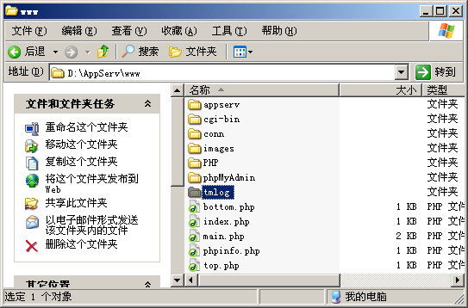
图1.1 拷贝路径
（2）打开IE浏览器，在地址栏中输入127.0.0.1/tmlog，即可运行程序。
注意：“127.0.0.1”的默认端口号为“80”，在安装Apache服务器时如果端口号采用的不是默认设置，而是用户自定义的（例如：88），那么需要在地址栏中输入“127.0.0.1:88”，即可正确运行程序。

使用说明

系统介绍
博客管理系统给人们提供抒发个人情感、人与人之间进行良好沟通的平台，博客拥有真实的内容，可以通过博客记录下工作、学习、生活和娱乐的点滴，以及发表文章和评论，从而在网上建立一个完全属于自己的个人天地，成为当今网络最为个性化和平民化的个人展示空间。对于网民，只要拥有博客，就可以超越现实生活，拥有不同以往的全新网上生活；对于博客服务商，则必须从功能提供转型到全方位社会服务的提供，建立虚拟社会，并负责维护运行，保证博客日常生活。

操作注意事项
（1）本系统管理员用户名为：tsoft，密码为：111。
（2）本系统有两种操作用户，一种是普通的注册用户，只可以查看信息；一种是管理员，可以查看、删除信息。

操作流程
用户未登录前，可以查看文章信息及发表评论。如果想要添加文章、图片等信息，需要登录，首先单击“博客注册”按钮，注册用户名和密码。注册成功后，进入普通用户操作页面，如图1.1所示。在该页面中，可以添加及查询文章信息、发表评论；添加及查询图片；添加朋友信息等操作。
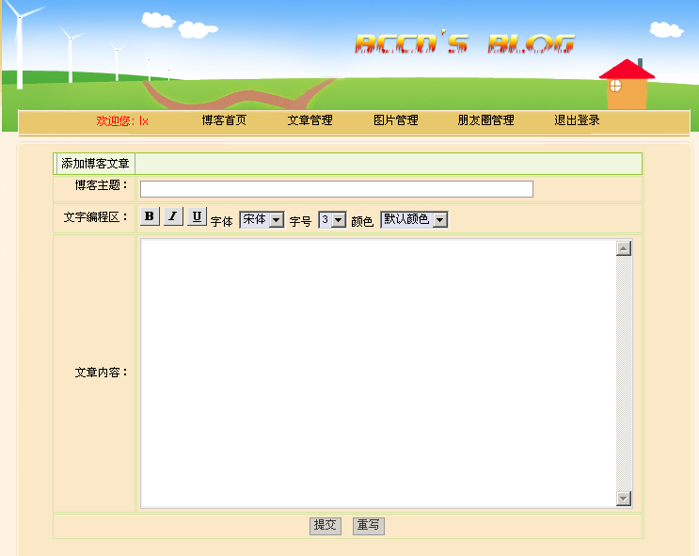
图1.1 普通用户管理页面
本博客的管理员信息是保存在数据库中的，程序中不可添加、修改及删除。在博客首页登录处输入管理员用户名、密码及验证码，进入管理员操作页面，如图1.2所示。管理员具有普通用户的所有权限，还可以删除文章信息、评论信息、图片及自己的朋友信息，管理普通用户信息及公告信息。
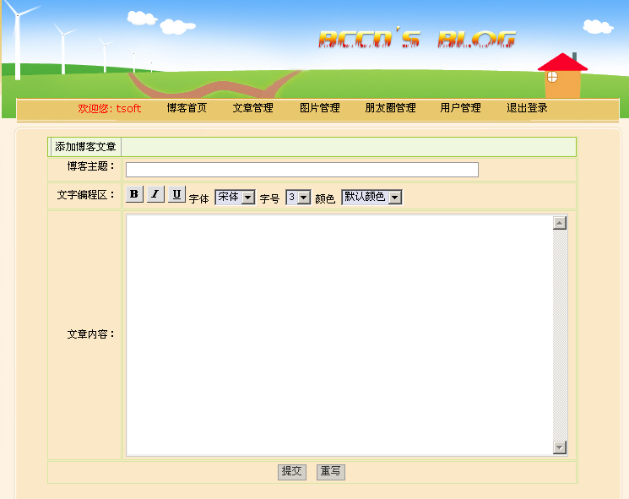
图1.2 管理员操作页面

